СОДЕРЖАНИЕ

Описание основной проблемы и обоснование актуальности разработки проекта…………..3
Цель и задачи проекта……………………………………………………………………………3

Продолжительность и этапы реализации проекта .……………………………………………..4

Основополагающие принципы инновационного проекта……………………………………….4

Выявление и психолого-педагогическое сопровождение одаренных детей………………...5

Система показателей по оценке достижений цели и задач проекта………………………….12

Ожидаемые результаты реализации проекта…………………………………………………...13

Ресурсы……………………………………………………………………………………………14

Прогнозируемые риски, возможные способы предупреждения и минимизации негативных последствий при реализации проекта…………………………………………………………...15

Заключение………………………………………………………………………………………..15

Указание адреса размещения инновационного проекта в сети Интернет с целью его общественного обсуждения……………………………………………………………………...15

Список литературы……………………………………………………………………………....15

Приложение 1. Нормативно-правовое обеспечение проекта………………………………….16

Приложение 2. Субъекты образовательного процесса в реализации проекта……..………...17

Приложение 3. Основные направления работы в рамках проекта…………………………...18

Приложение 4. Содержание работы по развитию одаренных детей………………………….20

Приложение 5. Условия успешной работы с одаренными учащимися……………………….25

Приложение 6. Механизм управления системой работы с одаренными детьми…………….28

Приложение 7. Система мер мотивации, морального и материального стимулирования….30

Приложение 8. План-график реализации проекта……………………………………………..31

Приложение 9. Мониторинг участия во Всероссийской олимпиаде школьников, международных интерактивных играх, НПК...………………………………………………..36

Описание основной проблемы и обоснование актуальности разработки проекта

Глобальные изменения в социальной, экономической и производственной сферах обострили потребность общества в одаренных, творческих людях, способных отвечать на вызовы нового времени. Удовлетворение этой потребности может быть достигнуто путем создания целостной системы работы с талантливыми учащимися.
В МОУ «СОШ №18 с УИОП» в результате выполнения подпрограммы «Одаренные дети» на 2006-2011 г.г. сформирована определенная система работы с высокомотивированными детьми, которая включает в себя:
• работу по обновлению содержания образования, форм, методов и приемов организации образовательного процесса с учётом современных требований;
• развитие творческих способностей учащихся;
• предпрофильную и профильную подготовку по отдельным предметам;
• формирование нравственного и гражданского облика выпускника;
• научно-исследовательскую деятельность учащихся и педагогов.
Одним из показателей эффективности функционирования этой системы является лидерство школы в олимпиадном движении района в течение 12 лет (приложение 9).
Вместе с тем в работе по выявлению, обучению и развитию одарённых детей имеют место определенные пробелы. Так, слабо поставлена работа по психолого-педагогической диагностике одарённых детей и адресной поддержке учащихся и педагогов, мало внимания уделяется организации взаимодействия с семьями одаренных детей, не соответствует современным требованиям уровень профессиональной подготовки учителей по актуальным вопросам педагогики одаренности.
Анализ проблем традиционной системы обучения и современных концепций работы с одаренными детьми, а также переоценка основных положений подпрограммы школы «Одаренные дети» (2006-2011 г.г.) мотивировали методическую службу к модернизации системы работы учреждения с одаренными детьми и созданию проекта «Выявление и психолого-педагогическое сопровождение одаренных детей в условиях общеобразовательной школы». Проект выступает в качестве теоретического и методического основания для практической работы и направлен на совершенствование образовательной среды, которая создает условия для развития одаренных детей, в первую очередь, реализацию индивидуальности обучающихся. Проектом предусмотрено внедрение новых технологий обучения и воспитания, развитие системы работы с одаренными детьми, повышение квалификации и переподготовка педагогических кадров. Реализация проекта позволит систематизировать эту деятельность и поднять ее на более высокий качественный уровень, приведет к появлению системных нововведений в работе с одаренными детьми через совершенствование и развитие основ образовательного пространства.
Новизна проекта состоит в разработке и практической реализации модели поиска, развития и поддержки одаренных детей.

Цель и задачи проекта

Цель проекта: создание условий для целенаправленного выявления, обучения и развития, поддержки и сопровождения одаренных детей, их самореализации в различных видах деятельности, профессионального самоопределения в соответствии со способностями.
Задачи проекта:
- совершенствование системы выявления, обучения и развития, поддержки и сопровождения одарённых обучающихся;
- проведение диагностических обследований детей на предмет выявления одаренности, определение их творческого потенциала, интересов и способностей;
- максимальное развитие способностей и творческого потенциала одаренных и высокомотивированных детей на основе дифференцированного и индивидуального обучения их в области естественных, гуманитарных, технических наук, художественного творчества, совершенствования традиционных и внедрения современных педагогических технологий;
- совершенствование системы дополнительного образования образовательного учреждения, слияние основного и дополнительного образования, развитие проектно-исследовательской и творческой деятельности учащихся;
- совершенствование мотивационной среды школы с целью повышения профессионализма учителя и развития обучающихся;
- подготовка и повышение квалификации кадров, работающих с одаренными детьми;
- совместная с родителями поддержка талантливого ребенка в реализации его интересов в школе и семье;
- повышение социального престижа школы на муниципальном и региональном уровнях.

Продолжительность и этапы реализации проекта

Внедрение моделей и механизмов выявления, поддержки и сопровождения одаренных детей реально выполнимо в условиях образовательного учреждения в течение 2 лет, хотя этот процесс является непрерывным.
Реализация проекта предполагает три этапа:
1.Диагностико-организационный этап (2011 – 2012 гг.): разработка моделей и механизмов системы целенаправленного выявления, обучения и развития, поддержки и сопровождения одаренных детей, развитие системы переподготовки психолого-педагогических кадров для работы с одаренными детьми.
2.Организационно-практический этап (2012-2013 гг.): реализация основных целей и задач. Перевод образовательного процесса на качественно новый подход к обучению с использованием методов активной педагогики.
3.Рефлексивно-обобщающий этап (2012-2013 гг.): контроль и анализ реализации проекта и достигнутых результатов, определение проблем, возникших в ходе реализации проекта, путей их решения и составление перспективного плана дальнейшей работы в этом направлении. Обобщение созданных положительных образовательных практик и их закрепление в локальных нормативных актах школы, сборнике методических разработок.

Основополагающие принципы инновационного проекта

В основу проекта положены ведущие методологические принципы современной педагогики и психологии:
Системный подход, позволяющий выявить общие системные свойства и качественные характеристики составляющих систему отдельных элементов. При таком подходе работа с одаренными детьми рассматривается как совокупность следующих взаимосвязанных компонентов: целей образования, субъектов педагогического процесса, содержания образования, методов и форм обучения и материально-технической базы.
Личностный подход, утверждающий представления о социальной, деятельной и творческой сущности одаренного ребенка как личности. В рамках данного подхода предполагается опора в воспитании и обучении на естественный процесс саморазвития задатков и творческого потенциала личности, создание для этого соответствующих условий.
Деятельностный подход, предполагающий обучение детей выбору цели и планированию деятельности, ее организации и регулированию, контролю, самоанализу и оценке результатов деятельности.
Полисубъектный (диалогический) подход, рассматривающий личность как систему характерных для нее отношений, как носителя взаимоотношений и взаимодействий социальной группы, что требует особого внимания к личностной стороне педагогического взаимодействия с одаренными детьми.
Культурологический подход, обусловленный объективной связью человека с культурой как системой ценностей.
Реализация этих методологических принципов позволит определить основные способы решения проблем, осуществить планирование и прогнозирование деятельности при работе с одаренными детьми.

Выявление и психолого-педагогическое сопровождение одаренных детей в условиях общеобразовательной школы

Давно замечено, что талантливые являются всюду и всегда,
где и когда существуют условия, благоприятные для их развития.
Г.В. Плеханов
В настоящее время одаренность определяется как способность к выдающимся достижениям в любой социально значимой сфере человеческой деятельности. Нами выделяются следующие категории одаренных детей (рис. 1):
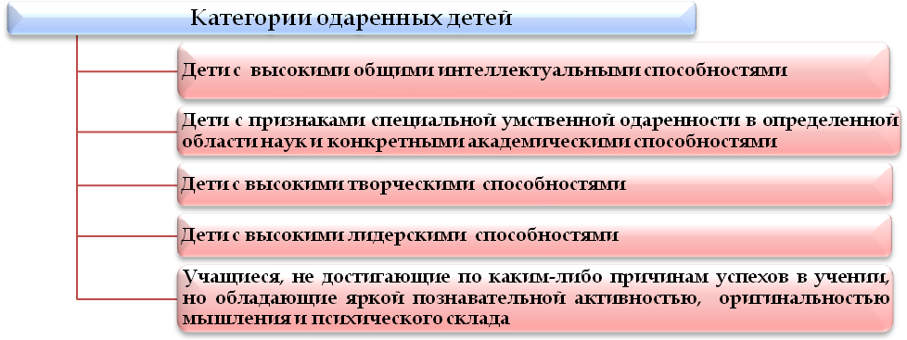
Рисунок 1. Категории одаренных детей.
Стратегия работы с одаренными детьми заключается в создании условий для их оптимального развития, включая детей, чья одаренность ещё не проявилась, а также просто способных детей, в отношении которых есть надежда на дальнейшее развитие их способностей.
При выявлении одаренных детей необходимо учитывать:
1) актуальный уровень развития одаренности, достигнутый на данном возрастном этапе;
2) особенности конкретных проявлений одаренности, связанные с попытками ее реализации в определенных видах деятельности;
3) потенциальные возможности ребенка.
Этапы работы по выявлению одаренных детей представлены на рис. 2:
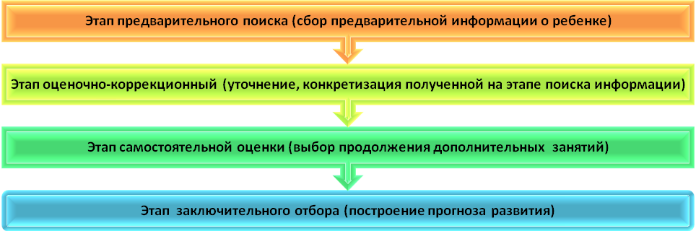
Рисунок 2. Этапы выявления одаренных детей.
Для выявления одаренности предполагается вовлекать ребенка в те формы активности, которые соответствуют его склонностям и интересам. Будут использованы методы оценки реальных действий ребенка в реальных ситуациях: анализ продуктов деятельности, достижений в предметных олимпиадах, конкурсах; наблюдение; экспертные оценки педагогов, специалистов и т.п.
Предлагается следующая модель выявления одаренных детей в зависимости от вида одаренности (рис. 3).

Обновление банка данных «Одаренные дети»
Психологическая диагностика, анкетирование
Итоги прошедшего учебного года

Выявление одаренных детей по видам одаренности
Наблюдение
Общение с родителями

Интеллектуальная
Информационно-коммуникационная
Социальная
Творческая
Спортивная

Учебно-познавательная компетенция
Компетенция личностного самосовершенствования
Креативная компетенция
ИКТ- компетенция
Социальная компетенция

Формы выявления одаренных детей

Международные, всероссийские, вузовские олимпиады и конкурсы

Дистанционные олимпиады и конкурсы

Выставки
Секции
Совет класса, школы

Интеллектуальные игры и эвристические олимпиады
Дистанционные интеллектуальные игры

Смотры, конкурсы
Спартакиады школьников
Социально-значимые акции

Предметные декады
Телекоммуника- ционные проекты

Кружки, студии
Спортивные соревнования
Дни самоуправления

Школьная НПК «Творчество»

Дистанционные школы

Фестивали
Детско-юношеские игры
Детские и молодежные объединения

Рисунок 3. Модель выявления одаренных детей в образовательном учреждении.
К работе по выявлению одаренных детей будут привлекаться специалисты различных категорий: психологи, педагоги, социальный педагог, эксперты в определенной предметной деятельности, родители. Одной из эффективных форм подобного сотрудничества является психолого-педагогический консилиум образовательного учреждения.
После выявления одаренности детей работа с ними будет вестись следующими группами педагогов:
-учителями – предметниками, создающими атмосферу эмоциональной включенности, возбуждающими интерес к предмету;
-наставником (руководитель секции НОУ, учитель – предметник, классный руководитель, психолог), который помогает в научно – исследовательской работе по выбранной теме;
-классным руководителем, который координирует индивидуальную работу всех лиц, заинтересованных в судьбе одаренного учащегося, обеспечивает необходимое общение, связь с родителями.
Для выявления одаренных детей будут использованы все возможные источники информации о ребенке: замечания и суждения преподавателей, родителей, сверстников; результаты олимпиад, конкурсов и т.п.
С целью систематизации информации об одаренных детях в школе поддерживается банк данных, содержащий анкетно-биографические сведения о талантливых и одаренных детях, результатах их психодиагностического обследования и анкетирования. Педагоги используют инновационную педагогическую технологию «Портфолио».
Алгоритм сбора и обработки информации способствует обновлению банка данных об одаренных детях (рис. 4). Механизм управления этой работой представлен в приложении 6.

Директор

Директор
Заместители директора по НМР, УВР и ВР
Заведующие кафедрами по предметным направлениям и воспитательной работе

Психолог, социальный педагог, педагоги дополнительного образования, специалисты
Учителя, классные руководители, наставники кадет, руководители кружков и секций, НОУ

Принятие управленческих решений
- Анализ, обобщение, выводы.- Формирование банка данных
«Одаренные дети»
Систематизация и коррекция развивающих программ
Психодиагностика, отбор методик и рекомендации методов работы
ПОРТФОЛИО: выявление одарённых детей, сбор данных
Система сбора и обработки информации о высокомотивированных и одарённых детях

Рисунок 4. Модель сбора и обработки информации об одаренных детях.
В системе деятельности образовательного учреждения по идентификации одаренных и талантливых детей в рамках проекта планируется:
• совершенствование системы учета способных детей через анализ особых успехов и достижений;
• обновление банка данных по талантливым и одаренным детям;
• диагностика потенциальных возможностей детей с использованием ресурсов психологических служб.
Таким образом, результаты выявления должны создавать основу для выработки стратегии дальнейшего обучения и сопровождения одаренного ребенка.
Развитие одаренности ребенка будет достигаться реализацией комплекса мер по четырем направлениям:
• обновление содержания учебных программ;
• применение дифференцированных и индивидуальных форм обучения, в том числе разработка индивидуальных образовательных маршрутов;
• использование современных ИКТ-технологий для дистанционного обучения;
• интеграции основного и дополнительного образования.
Содержание работы по развитию одаренных детей, схема построения индивидуального образовательного маршрута даны в приложении 4, стр. 21.
Для развития каждого вида одаренности предлагается образовательная модель школы, позволяющая обучающимся выбирать готовую или самостоятельно моделировать свою образовательную траекторию (рис. 5).
.
Учебная деятель-ность
Воспитательная деятельность, дополнительное образование

Спортивная деятельность

Образователь-ная деятельность

Инновационная деятельность
Психолого-педагогическое сопровождение

Сетевое взаимодействие учреждений района
Летняя оздоровительная кампания

Родитель-ский всеобуч

Рисунок 5. Модель образовательной деятельности, направленной на учащихся с высоким интеллектуальным потенциалом.
В представленной модели образовательная деятельность – системообразующее ядро, объединяющее «круг» необходимых компонентов, направленных на образование и воспитание обучающихся. Все компоненты взаимосвязаны и взаимно дополняют друг друга.
Расширение единого образовательного пространства - необходимое условия для проявления каждым ребенком своих творческих способностей, возможности самореализации в различных видах деятельности. В единой системе общего и дополнительного образования предполагается использовать следующие формы работы с одаренными детьми (рис. 6):
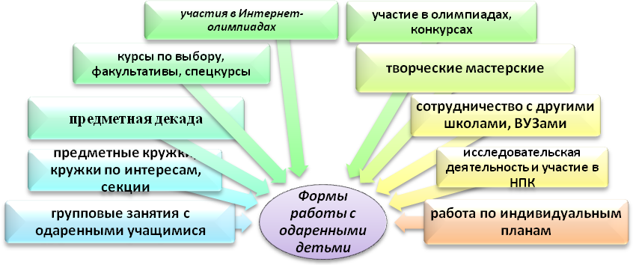
Рисунок 6. Формы работы с одаренными детьми.
Одним из важных направлений развития личности одаренного ребенка является их включение в любую духовно-практическую деятельность в зависимости от реальных потребностей района, региона и самой личности. Созданная модель сетевого взаимодействия ОУ с уреждениями Сергиево-Посадского района будет способствовать решению задач в данном направлении (рис.7).
НАПРАВЛЕНИЯ РАЗВИТИЯ ОДАРЕННОГО РЕБЕНКА
МОУ СОШ №18 с УИОП
Образова-тельный центр «Нива»
Библио-теки
Краеведческий МУЗЕЙ
ЦЕНТР детского творчества «КРУГОЗОР»
Дом творчества «ИСТОКИ»
Детская школа искусств №3
№3
71-ый гарнизонный дом офицеров

СМИ
Инспекция по делам несовершен-нолетних
Психологический центр «БЛАГОПОЛУЧИЕ»
Спортив-ные школы
ФОРМЫ ВЗАИМОДЕЙСТВИЯ
курсы иностран-ных языков
круглые столы
тематические экскурсии
кружки детского творчества
клуб «ЭКО край»
Концерты музыкальной школы
культурно-массовые мероприя- тия
интервью с интерес-ными людьми
правовой кино-лекторий
консультации
секции дзюдо, волейбола
исследо-ватель-ские проекты
встречи с интерес- ными людьми
конкурсы и викто-рины
Выставки «Умелые руки»
театраль-ная студия
театраль-ная студия «Антре»

театраль-ный кружок «Сюрприз»

заметки о памятных событиях
профила-ктические беседы
диагностика
соревнования «Белая ладья»
спартакиа-ды школьни-ков
дни здоровья
тренинги
ролевые игры
совмест-ные рейды
практи-ческие занятия
репортажи о достижениях школы
школьная газета «Окна роста»
акции добрых дел
вечера встреч
Ансамбль «Крещен-до»
Выставки творче-ских работ
Конференция «Путеше- ствие к истокам»
публика-ции творческих работ
Концерты студии «Романс»

изостудия
лекции и презентации
краевед- ческие олимпиа-ды
неделя детской книги
литератур-ные гостиные
компью- терные курсы
созданиеWeb-страниц, сайтов

Рисунок 7. Модель сетевого взаимодействия ОУ с учреждениями Сергиево–Посадского района.
Учреждения Сергиево-Посадского района
Спортивное
развитие
Интеллектуальное
развитие
Творческое

Социальное
В настоящее время школа активно сотрудничает с учреждениями культуры, науки, дополнительного образования, спорта, здравоохранения, общественными организациями, органами исполнительной власти (сотрудничество школы с перечисленными учреждениями оформлено соответствующими договорами).
Созданная образовательная среда способствует выявлению и развитию одаренных детей. В то же время следует отметить, что в этом направлении деятельности достаточно неиспользованных резервов: в организации учебного процесса на компетентностной основе; в повышении эффективности работы НОУ; в повышении личностно ориентированного характера программно-методического обеспечения дополнительного образования; в привлечении к исследовательской деятельности младших школьников. В рамках проекта предполагается реализовать указанные резервы.
Психолого-педагогическое сопровождение одаренных детей в образовательном процессе выступает как особая культура поддержки и помощи ребенку в решении задач развития, обучения, воспитания, социализации. Психолого-педагогическое сопровождение обучающихся в школе осуществляется психолого-педагогической службой, в которую входят зам. директора по НМР, УВР, ВР, педагог-психолог, социальный педагог, медицинские работники.
Цель сопровождения: создание условий гармоничного развития одаренного ребенка.
Задачи психолого-педагогического сопровождения:
— предупреждение возникновения проблем развития ребенка;
— содействие ребенку в решении актуальных задач развития, обучения, социализации (учебные трудности, проблемы с выбором образовательного и профессионального маршрута, нарушения эмоционально-волевой сферы, проблемы взаимоотношений со сверстниками, учителями, родителями);
— психологическое обеспечение образовательных программ;
— формирование психологической культуры учащихся, родителей, педагогов.
Актуальность задач психолого-педагогического сопровождения определяется существующими рисками возникновения проблемных ситуаций в развитии, обучении и отношениях одаренного ребенка с окружающими. У некоторых одаренных детей отмечается дисинхрония (неравномерность) психического развития, проявление особенностей развития эмоционально-волевой сферы и характера, которые при отсутствии системы поддержки и сопровождения могут выступить причиной школьной и социальной дезадаптации.
Сопровождение одаренных детей планируется осуществлять на трех уровнях:
-уровень класса;
- уровень учреждения;
-уровень специализированного учреждения (психолого-педагогические консультационные центры г. Сергиев Посад).
Психолого-педагогическое сопровождение будет строиться на следующих принципах (рис. 8):
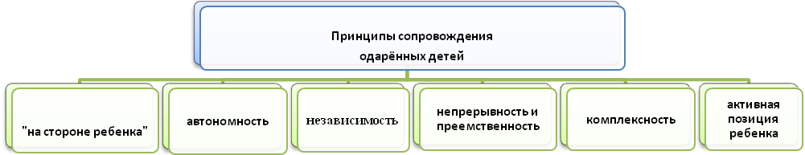
Рисунок 8. Принципы сопровождения одаренных детей.
Направления психолого-педагогического сопровождения:
• Развитие психолого-педагогической компетентности администрации, педагогов, родителей;
• Психолого-педагогическая поддержка (диагностика, консультирование, тренинги);
• Экспертиза образовательных и учебных программ, проектов, пособий, образовательной среды, профессиональной деятельности специалистов образовательных учреждений;
• Охрана и укрепление здоровья;
• Поощрение учащихся.
Важнейшим направлением психолого-педагогического сопровождения развития учащихся является сохранение и укрепление здоровья детей. Конкретными задачами работы в данном направлении являются:
• развитие навыков саморегуляции и управления стрессом;
• формирование установок на здоровый образ жизни;
• профилактика школьного и дорожного травматизма.
Современные подходы к построению эффективных профилактических программ утверждают необходимость не только давать учащимся информацию о поведенческих рисках, опасных для здоровья, но и формировать навыки здорового жизненного стиля. Необходимым условием эффективности обучения здоровому образу жизни становится использование широкого диапазона интерактивных видов деятельности (тренинги, ролевые игры, моделирование ситуации и т.д.).
Поощрительные меры являются действенным инструментом в повышении мотивации одаренных детей к обучению и росту своих достижений. Приведение этих мер в систему, и ее регулирование будет формировать стимулирующие мотивы одаренных детей и способствать оказанию им социальной помощи и поддержки. В школе разработана инвариантная и разноуровневая система поощрения учащихся (приложение 7).
Работу с родительской общественностью школа рассматривает как важнейшую задачу, решаемую в системе психолого-педагогического сопровождения как в традиционных формах консультирования и просвещения, так и в форме совместных (родители и дети) семинаров-тренингов по развитию навыков общения, сотрудничества, разрешения конфликтов.
Таким образом, психолого-педагогическое сопровождение будет являться неотъемлемым элементом системы образования, равноправным партнером структур и специалистов разного профиля в решении задач обучения, воспитания и развития нового поколения.
Предлагаемая модель психолого-педагогического сопровождения одаренных детей может быть представлена в виде следующей схемы (рис. 9):
Психолого-педагогическая служба

• Психологическая диагностика одаренности
• Психогигиена общения
• Наблюдение
• Консультации для учащихся
• Составление психологических характеристик
• Тренинги личностного роста
• Обучение социально-психологическим навыкам и умениям
• Рекомендации по организации благоприятного микроклимата

- Помощь педагогам в поиске эффективных форм общения
- Разработка рекомендаций по индивидуальному подходу
- Методическая помощь по составлению индивидуальных программ обучения;
- Консультирование

- Повышение психологической компетентности
- Ознакомление с возрастно-психологической характеристикой ребенка
- Консультации по результатам диагностики

Педагоги
Родители

- Создание оптимальных условий для учебы
- Дополнительные занятия по индивидуальной программе
- Подготовка к олимпиадам, конкурсам, конференциям.

- Контроль за нервно-психической нагрузкой, выработка эффективного стиля общения
- Обеспечение целостного развития личности (удовлетворение потребностей, интересов)

Одаренный ребенок

Рисунок 9. Модель психолого-педагогического сопровождения одаренных учащихся.
В соответствии с этой моделью работа психолого-педагогической службы планируется проводить по трем направлениям:
• непосредственно с ребенком;
• путем организация квалифицированной помощи педагогам;
• путем реализации помощи родителям одаренного ребенка.
Образовательная среда школы будет адаптирована к образовательным потребностям одаренных детей за счет следующих факторов:
• подбора оптимальных рефлексивных методов обучения, воспитания, развития;
• психолого-педагогической, правовой, социальной, валеологической поддержки обучающихся;
• свободного выбора профиля, уровня, вида творческого труда;
• комфортности окружающей среды.
Анализ работы школы показывает, что на сегодняшний день ресурсы системы психолого-педагогического сопровождения недостаточно задействованы в решении актуальных задач обучения и воспитания. В этом направлении необходимо:
- обеспечить активное участие педагогов-психологов в разработке и сопровождении программ обучения и воспитания;
-осуществлять поиск и апробацию форм эффективного взаимодействия классных руководителей, наставников кадет и учителей-предметников, социальных педагогов и педагогов-психологов, педагогов-организаторов, педагогов дополнительного образования;
- расширить использование в учебно-воспитательном процессе методов работы с ценностно-смысловыми ориентациями учащихся; тренингов личностного роста, межличностного общения, бесконфликтного взаимодействия, самостоятельности; методов развития критического мышления, противостояния негативным социальным влияниям (СМИ, реклама), групповому выделению и манипуляциям.

Система показателей по оценке достижений цели и задач проекта

Критерии, показатели и методы диагностики оценки достижения цели проекта показаны в таблице:

Критерии | Показатели | Методы диагностики
Самооценка личности | - Стремление учащихся к познанию и проявлению своих возможностей.  - Креативность личности ребенка, наличие высоких достижений в одном или нескольких видах деятельности.  - Адекватная положительная самооценка.  - Способность к рефлексии.  - Мотивационная сфера: учебная мотивация, мотивация интеллектуально-познавательного плана, мотивация общения и поведения.  - Коммуникативная культура. | - Тест оценки потребности в достижении, метод экспертной оценки.  - Краткий тест творческого мышления П.Торренса, «Портфолио» учащихся.  - Опросник субъектного отношения одаренного ребенка к деятельности, самому себе и окружающим.  - Тест «Исследование школьной мотивации».  - Тест "Диагностика уровня развития коммуникативной культуры личности"
Удовлетворенность субъектов образовательного процесса жизнедеятельностью одаренных детей в школе | - Удовлетворенность педагогов содержанием, организацией и условиями деятельности в рамках программы, взаимоотношениями в школьном сообществе.  - Комфортность, защищенность личности одаренного школьника, его отношение к основным сторонам жизнедеятельности в школе.  - Удовлетворенность родителей результатами обучения, воспитания и развития своего ребенка. | - Изучение удовлетворенности педагогов и родителей жизнедеятельностью в школе.  - Изучение удовлетворенности учащихся жизнью в школе.
Конкурентоспособность одаренных учащихся | - Эффективность и качество подготовки одаренных учащихся.  - Участие учащихся, педагогов в смотрах, конкурсах, олимпиадах, конференциях, фестивалях и т.д.  - Содержание и характер дальнейшей деятельности одаренных выпускников. | - Методики статистического анализа данных, их динамика.

Ожидаемые результаты реализации проекта

• внедрение в образовательное пространство школы индивидуальной траекторию развития одаренных детей;
• повышение уровня индивидуальных достижений детей в образовательных областях;
• успешная социализация одаренных как основа развития их способностей;
• повышение качества образования и воспитания школьников в целом;
• повышение профессиональной компетентности педагогов по актуальным вопросам педагогики одаренности;
• сохранение здоровья одаренных детей в комфортной среде, удовлетворяющей всех участников образовательного процесса;
• пополнение электронного банка данных «Одаренные дети», банка методического обеспечения поддержки одаренных детей;
• повышение рейтинга и социального престижа школы на муниципальном и региональном уровнях;
• издание сборника лучших работ учащихся, сборника методических рекомендаций для работы с одаренными детьми.
Построение инновационного процесса выявления, поддержки и сопровождения талантливых детей позволит сформировать всесторонне развитую, одаренную личность (рис. 11).
Личность, обладающая интеллектом, высоким уровнем культуры

Личность, готовая к осознанному выбору и освоению образовательных программ с учетом интересов и возможностей
Личность, руководствующаяся в своей жизнедеятельности общечеловеческими ценностями и нормами морали и нравственности







Физически здоровая личность
Личность, способная самостоятельно находить выход из проблемной ситуации, осуществлять поисковую деятельность

Личность, способная к саморазвитию и самообразованию

Рисунок 11. Модель одаренного ребенка.
Ресурсы
Для получения ожидаемых результатов и успешного внедрения инновационного проекта в системе работы с одаренными детьми необходимы следующие ресурсы.
Организационные: педагогический совет, научно-методический совет, предметные кафедры, методические объединения классных руководителей и педагогов-наставников кадетских классов.
Кадровые: руководитель проекта, научный консультант, заместители директора по НМР, УВР, ВР, заведующие предметными кафедрами, руководители методических объединений классных руководителей и педагогов-наставников кадетских классов, социальный педагог, педагог-психолог, медицинские работники.
Материально-технические: автоматизированные рабочие места заместителей директора по
НМР, УВР, ВР, заведующих предметными кафедрами, руководителей методических объединений классных руководителей и педагогов-наставников кадетских классов, социального педагога, педагога-психолога, библиотекаря, учителей-предметников, мультимедийное оборудование, фото- и видеотехника, музыкальный центр, многофункциональные устройства (принтер, копир, сканер).
Финансовые: повышение квалификации учителей по проблеме выявления, развития, поддержки одаренных и высокомотивированных детей (проблемные семинары, краткосрочные курсы, обучающие семинары); совершенствование материально-технической базы; поддержка детей, достигших высоких образовательных результатов (премии, стипендии), педагогов, обеспечивающих реализацию проекта за счет бюджетных средств, спонсорской помощи, прибыли от оказания дополнительных платных образовательных услуг, грантов.
Прогнозируемые риски, возможные способы предупреждения и минимизации негативных последствий при реализации проекта
Риски проекта | Возможные последствия | Меры по минимизации
1.Непрофессионально выполненное диагностирование одаренности ребенка. | У ребенка, проявлявшего способности в избранной им деятельности и не достигшего высоких результатов, может сформироваться комплекс неполноценности, блокирующий проявление истинной одаренности. | 1.Разработка показателей и внедрение диагностических методик изучения детской одарённости. 2. Поэтапный поиск одаренных детей в процессе их индивидуального образования. 3. Комплексный характер оценивания разных сторон деятельности ребенка. 4. Многократность и многоэтапность обследования с использованием психодиагностических процедур, отбираемых в соответствии с предполагаемым видом одаренности и индивидуальностью данного ребенка. 5. Экспертная оценка продукта деятельности детей с привлечением специалистов в соответствующей предметной области.
2.Возрастание учебной нагрузки учащихся при реализации проекта. | Ухудшение здоровья учащихся: зрения, осанки, угроза виртуальной зависимости. | 1. Активизация работы по проекту «Здоровье».  - 2. Разработка с учетом валеологических основ учебного плана образовательного учреждения, учебных программ по предметам.
3. Неправильные действия субъектов образовательного процесса в рамках проекта. | Снижение социального престижа и значимости данной работы среди родителей, педагогов и учащихся ОУ. | 1. Совершенствование работы с одаренными детьми.  2. Осознание важности этой работы каждым членом педагогического коллектива и усиление внимания к проблеме формирования положительной мотивации к учению.  3. Постоянное совершенствование методической системы работы с одаренными учащимися.  4. Развитие единой системы общего и дополнительного образования, стимулирующей любознательность ребенка.

Заключение
Модель работы с одаренными в условиях общеобразовательной школы может быть использована как методическая основа при выявлении, психолого-педагогической поддержке и сопровождении одаренных детей в любой общеобразовательной школе, поможет снять ряд противоречий и проблем при взаимодействии всех участников образовательного процесса. Использование модели позволит конкретизировать образовательную программу, концепцию воспитательной деятельности школы, а также оптимизировать работу по повышению квалификации педагогического коллектива. Внедрение проекта позволит достичь повышения качества образования с целью развития и поддержки талантливых учащихся в условиях общеобразовательной школы.

Указание адреса размещения инновационного проекта в сети Интернет с целью его общественного обсуждения
Для общественного обсуждения проект размещен на сайте школы по адресу http://sp-school18.ucoz.ru

Список использованной литературы
  - Асмолов А.Г. Психология личности. — М., 1990.
  - Блонский П.П. Возрастные особенности детей. — М., 1971.
  - Богоявленская Д.Б. Интеллектуальная активность как проблема творчества. — Ростов, 1983.
  - Бурлачук Л.Ф., Морозов СМ. Словарь-справочник по психологической диагностике. — Киев, 1989.
  - Вихарева О.А.. Система выявления и поддержки интеллектуально одаренных детей. // Дополнительное образование, №5 – 2005 г.
  - Костева Т., Захарова Т., Верходина О., Мамченко Г. Объять необъятное – девиз одаренных детей. // Народное образование.- 2003г. - №8.- с.147-152
  - Лейтес Н.С. О признании одаренности // Детское творчество. – 2001г. - №4 – Окончание. Начало в №2
  - Разработка проектов перспективного развития школ Московской области на основе инициативы «Наша новая школа»: Методические рекомендации//Под ред. А.М. Моисеева.-АСОУ, 2011-260 с.
  - Руководство практического психолога / Под ред. И.В. Дубровиной. В 3-х т.- М., 1995.
  - Седова Н. Одаренные дети – наше богатство // Народное образование. – 1996г. -№6
  - Теплов Б.М. Способность и одарённость. Избр. тр. Т 1. — М., 1985.
  - Хуторской А.В. Развитие одаренности школьников. Методика продуктивного обучения. Пособие для учителя. -М.: Владос,2000

Приложение 1

Нормативно-правовое обеспечение проекта

Основополагающими документами для разработки модели работы с одаренными детьми в условиях общеобразовательной школы с углубленным изучением отдельных предметов являются следующие:
- Национальная образовательная инициатива «Наша новая школа», базовые параметры которой 05.11.08. определил Президент России Д.А.Медведев.
- Федеральный закон «Об образовании» с учетом изменений, внесенных Федеральным законом от 22.08.2004г. № 122-ФЗ, вступивших в силу с 1 января 2005 года;
- Федеральный закон Российской Федерации. № 194-ФЗ «Об обязательности среднего (полного) общего образования»;
- Концепция профильного обучения на старшей ступени общего образования, утвержденная приказом МО РФ от 18.07.2002г. №2783.
- Федеральный базисный учебный план, утвержденный приказом МО РФ от 09.03.2004г. № 1312.
- Федеральный компонент государственных образовательных стандартов начального общего, основного общего и среднего (полного) общего образования, утвержденный приказом МО РФ от 5.03.2004 г. № 1089.
- Санитарно-эпидемиологические правила СанПиН 2.4.2.2821-10 "Санитарно-эпидемиологические требования к условиям и организации обучения в общеобразовательных учреждениях", утвержденные постановлением Главного государственного санитарного врача РФ от 29.12. 2010 г. N 189.

Приложение 2
Субъекты образовательного процесса в реализации проекта
Реализация темы инновационного проекта предполагает вовлечение широкого круга заинтересованных участников и исполнителей (рис. 1).
В первую очередь основной целевой группой субъектов реализации проекта выступают учителя-предметники, классные руководители, наставники кадет, педагоги дополнительного образования школы. Основной целью их деятельности станет интеграция в образовательном процессе всех видов деятельности ребенка, ориентация на его самостоятельную деятельность и достижение индивидуальных результатов, зафиксированных в форме портфолио. Для этого предполагается организовать повышение квалификации педагогов по актуальным проблемам педагогики одаренности, обеспечить условия для их индивидуального творчества и создать современную материально-техническую базу для их работы. Психологи, социальные и медицинские работники будут создавать и контролировать здоровьесберегающую среду реализации проекта.
В качестве целевой группы проекта рассматриваются также учащиеся школы, с которыми будет проведена необходимая психолого-педагогическая работа по подготовке к организации самостоятельной работы в различных сферах жизнедеятельности, ориентации на индивидуальные достижения и участие в олимпиадах, конкурсах и спортивных соревнованиях.
Администрация школы также выступает в качестве целевой группы проекта. В ее обязанности входит нормативно-правовое оформление изменений в образовательной программе, координация процесса реализации проекта и диагностика его результативности.
Связующим звеном между школой и ребенком в реализации проекта будут выступать родители. Их задачей станет не только поддержка ребенка и педагога в реализации проекта, но и распространение идеи проекта по выявлению и поддержке талантливых детей на домашнюю среду и собственные взаимоотношения с ребенком.
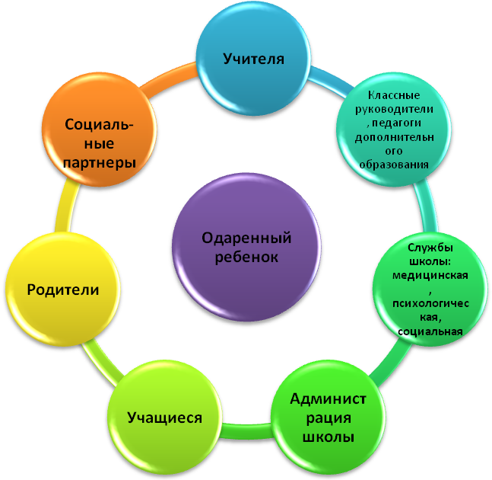
Рисунок 1. Обогащенная образовательная среда, способствующая выявлению и поддержке талантливых детей.

Приложение 3

Основные направления работы в рамках проекта
Перед педагогами школы стоит задача создания оптимальных условий для развития и обучения детей с разносторонними способностями. Школа должна взять курс на развитие способностей всех детей. В рамках проекта предусматривается реализация следующих направлений работы (рис. 1): 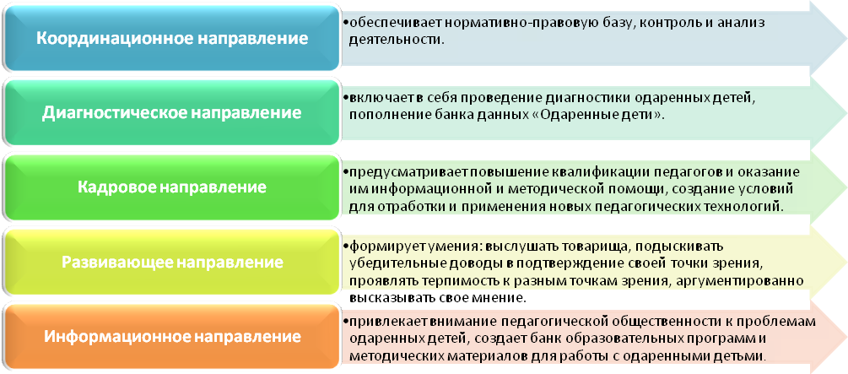
Рисунок 1. Направления работы школы с одаренными детьми.
Содержание работы по основным направлениям реализации проекта
Направление  работы | Содержание работы в данном направлении
Координационное направление | - организация работы коллектива школы;  - создание предметных базовых площадок;  - интеграция всех служб школы;  - нормативно-правовое обеспечение;  - организация контроля.
Диагностическое направление | - формирование банка методического обеспечения для выявления детей с высоким интеллектуальным потенциалом;  - проведение диагностики детей с высоким уровнем способностей;  - диагностика условий обучения и развития одаренных детей;  - обновление данных Банка «Одарённые дети»  - контроль и анализ деятельности;  - участие в предметных марафонах, конкурсах, турнирах и др.;  - создание модели мониторинга достижений обучающихся, направленной на выявление и развитие склонностей, способностей и талантов обучающихся.
Кадровое  направление | - выявление педагогов, желающих работать в этом направлении;  - создание творческой группы учителей, работающих с одарёнными детьми;  - определение критериев эффективности педагогической работы с учащимися с высокими интеллектуальными способностями;  - создание условий для отработки и применения новых педагогических технологий;  - повышение квалификации педагогов;  - оказание методической, информационной помощи педагогам;  - реализация работы в стимулировании  - консультационная деятельность по построению образовательной траектории одарённых детей.
Развивающее  направление | - обновление образовательной среды для развития одарённых детей;  - совершенствование системы социально-педагогического и психологического сопровождения одаренных детей;  - преподавание курсов углубленного изучения предметов, кружков интеллектуальной, художественно-эстетической направленности, организация летнего развивающе-оздоровительного отдыха;  - создание условий для участия детей с высокой учебной мотивацией в олимпиадах, конференциях и других интеллектуально-творческих конкурсах разного уровня;  - индивидуализация процесса обучения в соответствии с собственным темпом развития, способностями учащихся;  - обеспечение необходимого уровня материально-технической базы;  - формирование ИКТ- компетентностей учащихся;  - развитие и внедрение дистанционного образования.
Информационное  направление | - обновление банка образовательных программ, диагностических и методических материалов;  - совершенствование работы библиотеки;  - формирование медиатеки;  - информационная поддержка педагогов, участвующих в обучении одаренных детей;  - привлечение внимания педагогической общественности, органов государственного управления, средств массовой информации к проблемам одарённых детей.

Приложение 4
Содержание работы по развитию одаренных детей
Особенности обучения одаренных детей базируются на следующих концептуальных положениях:
1) развитие одаренных детей не может быть эффективным в рамках традиционного обучения и требует индивидуальной траектории обучения и развития, которая включает в себя оказание психолого-педагогической помощи ребенку в формировании и реализации его творческого потенциала и создание условий для его социализации как субъекта информационного общества;
2) содержание образования должно быть направлено на самореализацию личности ребенка, на получение образования, соответствующего его интересам, склонностям и способностям;
3) организация педагогической деятельности должна иметь инновационный характер, который содействует получению новых продуктов и результатов в сфере образования.
По-нашему мнению, работа с одаренными детьми в школе должна строиться на следующих принципах:
- принцип гуманизации (ориентация учебно-воспитательного процесса на личность ученика);
- принцип дифференциации и индивидуализации обучения, высшим уровнем реализации которых является разработка индивидуальной программы развития одаренного ребенка;
- принцип максимального разнообразия предоставляемых возможностей;
- принцип обеспечения свободы выбора учащимися дополнительных образовательных услуг;
- принцип возрастания роли внеурочной деятельности одаренных детей через кружки, секции, факультативы, клубы по интересам, работу в НОУ;
- принцип усиления внимания к проблеме межпредметных связей в индивидуальной работе с учащимися.
Основной формой организации учебного процесса в школе остается урок.
Формы и приемы в рамках отдельного урока должны отличаться значительным разнообразием и направленностью на дифференциацию и индивидуализацию работы: групповые формы работы, творческие задания, вовлечение учащихся в самостоятельную познавательную деятельность, дискуссии, диалоги.
Большую помощь в осуществлении дифференциации учебного процесса для одаренных детей может оказать применение различных форм организации обучения, которые основаны на идее группировки учащихся в определенные моменты образовательного процесса (рис. 1):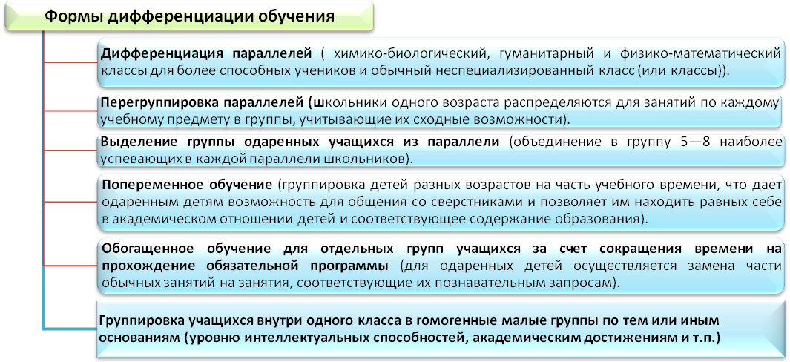 Рисунок 1. Формы дифференциации обучения.
В проекте предполагается использовать следующие формы дифференциации обучения:
- дифференциация параллелей;
- выделение группы одаренных учащихся из параллели;
- обогащенное обучение для отдельных групп учащихся за счет сокращения времени на прохождение обязательной программы;
- обогащенное обучение для отдельных групп учащихся за счет сокращения времени на прохождение обязательной программы.
Из представленного перечня принципов, на основании которых должна строиться работа с талантливыми детьми, наиболее важным, по-нашему мнению, является принцип индивидуализации. Этот принцип реализуется с помощью выделения групп учащихся в зависимости от вида их одаренности, организации индивидуального учебного плана, обучения по индивидуальным программам по отдельным учебным предметам, занятий по свободному выбору, организации исследовательских секций или объединений и т.д. Нами предлагается схема построения индивидуального образовательного маршрута одаренного ребенка (рис. 2).

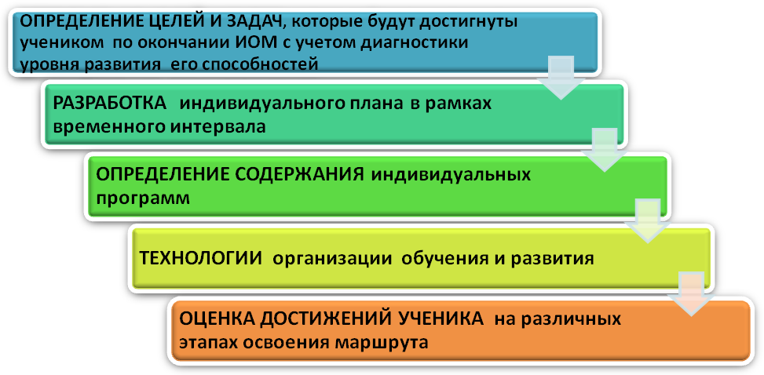
Рисунок 2. Схема построения образовательного маршрута учащегося.
Работа по индивидуальному плану и составление индивидуальных программ обучения осуществляется с использованием современных информационных технологий (в том числе дистанционного обучения), в рамках которых одаренный ребенок может получать адресную информационную поддержку в зависимости от своих потребностей.
Существенную роль в индивидуализации обучения одаренных играет наставник. Его задача — на основе диалога и совместного поиска помочь своему подопечному выработать наиболее эффективную стратегию индивидуального роста, опираясь на развитие его способности к самоопределению и самоорганизации.
В национальной образовательной инициативе «Наша новая школа» говорится, что система поддержки талантливых детей должна быть подкреплена «…распространением электронных образовательных ресурсов, развитием дистанционных технологий образования с использованием различных сервисов сети Интернет». Благодаря Интернет-ресурсам и телекоммуникационным сетевым образовательным проектам будут созданы благоприятные условия для дистанционного обучения, как современной универсальной технологии образования, ориентированного на индивидуальные запросы обучаемых. При дистанционном обучении слушатель и преподаватель пространственно разделены друг от друга, но при этом они находятся в постоянном взаимодействии, организованном с помощью особых приемов построения учебного курса, форм контроля, методов коммуникации с помощью электронной почты и прочих технологий Интернет.
Преимуществами дистанционного обучения являются:
- гибкость;
- модульность;
- охват большого количества обучающихся;
- экономичность;
- технологичность;
- социальное равноправие;
- использование мирового опыта.
Дистанционная поддержка одаренных школьников способствует:
- эффективной реализации индивидуального подхода и личностной ориентации содержания обучения учащихся;
- активизации работы учащихся на основе использования творческих заданий и
- проектирования;
- расширению возможностей педагогов в работе с одаренными детьми, особенно в организации их самостоятельной работы во внеурочное время;
- увеличению доступности использования дополнительного материала учащимися для углубленного изучения отдельных тем и разделов предметов;
- расширению доступа учащихся к различным источникам информации.
Содержание образования — один из основных вопросов теории и практики обучения. Поэтому проблема отбора содержания образования является ключевой в теории обучения. Содержание работы с одаренными учащимися определяется в рамках каждой из учебных дисциплин. НМС школы выработаны требования к программам обучения одаренных детей:
1. Включение изучения широких тем и проблем, позволяющих учитывать интерес одаренных детей к универсальному и общему, их повышенное стремление к обобщению.
2. Использование в обучении междисциплинарного подхода на основе интеграции тем и проблем, относящихся к различным областям знания.
3. Изучение проблем “открытого типа”, позволяющих учитывать склонность детей к исследованиям.
4. В максимальной мере учет интересов одаренного ребенка и поощрение углубленного изучения тем, выбранных самим ребенком.
5. Поддержка и развитие самостоятельности в учении.
6. Обеспечение гибкости и вариативности учебного процесса с точки зрения содержания, форм и методов обучения, вплоть до возможности их корректировки самими детьми с учетом характера их меняющихся потребностей и специфики их индивидуальных способов деятельности.
7. Наличие и свободное использование разнообразных источников и способов получения информации.
8. Обучение детей оценке результатов своей работы с помощью содержательных критериев, формирование у них навыков публичного обсуждения и отстаивания своих идей и результатов творчества.
9. Включение элементов психологической поддержки и помощи с учетом индивидуального своеобразия личности каждого одаренного ребенка.
В обучении одаренных мы планируем применять три подхода к разработке содержания учебных программ: ускорение, углубление, обогащение.
Мы разделяем традиционную точку зрения, что ускорение должно входить в любую программу обучения детей с высоким умственным развитием и является универсальной стратегией, необходимой всем одаренным. Основными условиями включения учащихся в процесс ускоренного обучения по какой-либо дисциплине являются:
- заинтересованность самого учащегося в этой дисциплине;
- психологическая готовность ребенка к ускоренному восприятию материала;
- согласие родителей.
Признано, что ускорение – наилучшая стратегия обучения детей с математическими способностями и с одаренностью к иностранным языкам. Основными способами ускорения являются (рис. 3):
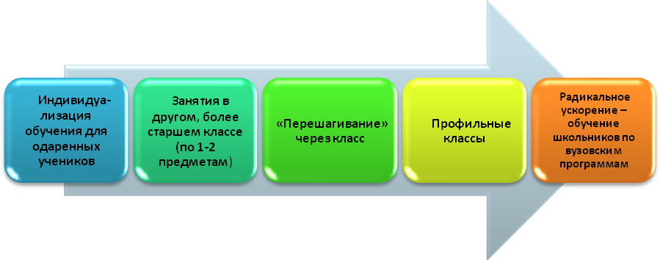

Рисунок 3. Способы ускорения.
Подход углубления эффективен по отношению к детям, которые обнаруживают особый интерес к той или иной конкретной области знания или области деятельности. В нашей школе накоплен положительный опыт работы в классах углубленного изучения отдельных предметов: математики, физики, химии, биологии и иностранных языков. Практика обучения одаренных детей в классах с углубленным изучением учебных дисциплин позволяет отметить ряд положительных результатов: высокий уровень компетентности в соответствующей предметной области знания, благоприятные условия для интеллектуального развития учащихся и т.п. В школе существует гибкая система, позволяющая переводить учащихся в класс с углубленным изучением того предмета, в котором он проявил наибольшие способности.
Однако применение углубленных программ не может решить всех проблем:
• далеко не все дети с общей одаренностью достаточно рано проявляют интерес к какой-то одной сфере знаний или деятельности, их интересы зачастую носят широкий характер;
• программы, построенные на постоянном усложнении и увеличении объема учебного материала, могут привести к перегрузкам и, как следствие, физическому и психическому истощению учащихся.
Эти недостатки во многом снимаются при обучении по обогащенным программам.
Стратегия обогащения включает несколько направлений: расширение кругозора; освоение знаний об окружающем мире; самопознание; углубление в предметы.
В практике обучения реализуется с помощью:
1. Идеи укрупнения единиц содержания за счет содержательного обобщения (В.В. Давыдов).
2. Проблемное обучение (А.М. Матюшкин). 3. Использование опорных схем, сигналов (В.Ф. Шаталов). 4. Использование укрупненных дидактических единиц (П.М. Эрдниев). 5. Личностно-ориентированное обучение (И.А. Якиманская). 6. Каникулярные формы и программы: для расширения кругозора (экскурсии, театр, музей); различные виды деятельности – познание себя и своих интересов; погружение в изучение предметов.
Методы обучения как способы организации учебной деятельности учащихся являются важным фактором успешности усвоения знаний, а также развития познавательных способностей и личностных качеств. Применительно к обучению интеллектуально одаренных учащихся, безусловно, ведущими и основными являются методы творческого характера — проблемные, поисковые, эвристические, исследовательские, проектные — в сочетании с методами самостоятельной, индивидуальной и групповой работы. Они имеют высокий потенциал и соответствуют уровню познавательной активности и интересов одаренных учащихся.
Обучение в школе планируется осуществлять в единой системе общего образования на основе взаимосвязи между ступенями обучения: начальной, основной и старшей. Поскольку обучение в МОУ СОШ №18 ведется с 5 класса, предполагается внедрить программу взаимодействия с МОУ СОШ №9, которая позволит проблему выявления и сопровождения одаренных детей поднять на новый качественный уровень.
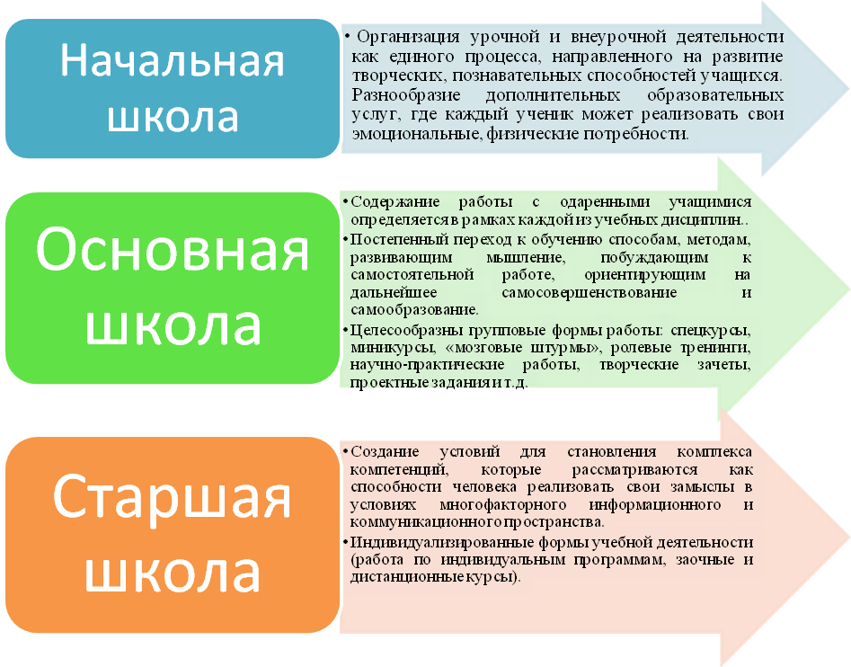
Рисунок 5. Обучение и развитие одаренных учащихся на разных ступенях.

Приложение 5
Условия успешной работы с одаренными учащимися
Условиями успешной работы с одаренными детьми являются:
- осознание важности этой работы каждым членом коллектива и усиление в связи с этим внимания к проблеме формирования положительной мотивации к учению;
- создание и постоянное совершенствование методической системы работы с одаренными детьми;
- признание коллективом педагогов и руководством школы того, что реализация системы работы с одаренными детьми является одним из приоритетных направлений работы школы; - профессионально-личностная квалификация педагогов, работающих с одаренными детьми.
Необходимо признать, что наиболее важным является последнее условие. Личность учителя является ведущим фактором любого обучения.
Успешный учитель для одаренных — прежде всего прекрасный учитель предметник, глубоко знающий и любящий свой предмет. В дополнение к этому он должен обладать такими качествами, которые значимы в общении с любым одаренным школьником:
• учитель для одаренного ребенка является личностью продуктивно реагирующей на вызов, умеющей воспринимать критику и не страдать от стресса при работе с людьми более способными и знающими, чем он сам. Взаимодействие учителя с одаренным учеником должно быть направлено на оптимальное развитие способностей, иметь характер помощи, поддержки, быть недирективным;
• учитель верит в собственную компетентность и возможность решать возникающие проблемы. Он готов нести ответственность за принимаемые решения, и одновременно уверен в своей человеческой привлекательности и состоятельности;
• учитель считает окружающих способными самостоятельно решать свои проблемы, верит в их дружелюбие и в то, что они имеют положительные намерения, им присуще чувство собственного достоинства, которое следует ценить, уважать и оберегать;
• учитель стремится к интеллектуальному самосовершенствованию, охотно работает над пополнением собственных знаний, готов учиться у других, заниматься самообразованием и саморазвитием.
Таким образом, основными компонентами профессиональной квалификации педагога, работающего с одаренными детьми, являются (рис. 1):
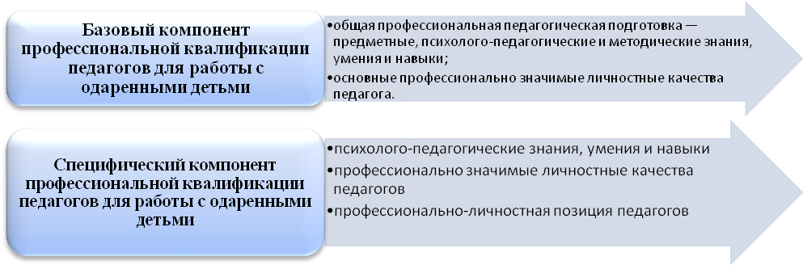
Рисунок 1. Основные компоненты профессиональной квалификации педагога.
Подготовка педагогов для работы с одаренными детьми — ее стратегия, содержание, формы и методы — должна обеспечивать становление и развитие как базового, так и специфического компонентов их профессиональной квалификации. Специфика такой подготовки специалистов должна отвечать целому ряду требований (рис. 2):
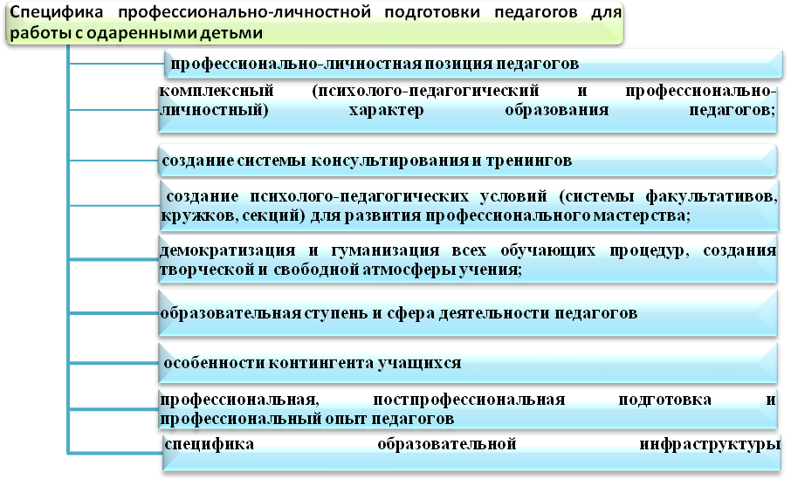
Рисунок 2. Специфика профессионально-личностной подготовки педагогов для работы с одаренными детьми.
Администрация школы должна направлять для работы в профильные классы, микрогруппы высококвалифицированных учителей, т.е. проявлять особый подход к решению кадровых вопросов.
Критериями отбора учителей для работы с одаренными детьми являются (рис. 3):
Высокая коммуникативная культура и наличие творческих способностей
Профессиональ-ная компетентность
Эмоциональная стабильность, целеустремленность, адекватная самооценка, умение объективно оценивать успехи одаренных детей

Высокая теоретическая подготовка

Стремление к самообразованию и самосовершенст -вованию
Активная научно-методическая деятельность

Знание возрастной психологии
Доброжелате-льность, чуткость, педагогический такт
Наличие организатор- ских способностей

Высокий уровень интеллектуаль-но-духовного развития, эрудированность

Рисунок 3. Критерии отбора учителей для работы с одаренными детьми.
Работа педагога с одаренными детьми – это сложный и никогда не прекращающийся процесс. Он требует от учителей личностного роста, хороших, постоянно обновляемых знаний в области психологии одаренных и их обучения, а также тесного сотрудничества с другими учителями, администрацией и обязательно с родителями одаренных детей.
В системе деятельности школы в данном направлении в рамках проекта планируется:
- создание целевой творческой группы;
- сознательное участие всех членов коллектива школы в реализации проекта;
- повышение профессионального мастерства через курсовую подготовку и аттестацию, систему школьных тематических семинаров, педсоветов, круглых столов, обобщение опыта педагогов;
- разработка критериев тестирования для выявления одаренных детей;
- систематическое наполнение банка педагогической и психологической информацией по теме проекта;
- создание индивидуальных программ по развитию творческого потенциала талантливого ученика;
- установление творческих контактов с коллегами единомышленниками;
- стимулирование педагогической поддержки одаренных детей.

Приложение 6
Механизм управления системой работы с одаренными детьми

Эффективность работы любого образовательного учреждения определяется единством целей всех сотрудников по вертикали и горизонтали. Поэтому в сфере мотивации и повышения управленческой квалификации руководителей всех уровней должно использоваться целевое управление. Оно выражается в координации действий всех руководящих работников. Они четко знают стратегические и тактические цели учреждения, учитывают интересы, потребности детей и их родителей, хотят и могут реализовывать эти цели.
На каждом из уровней управления решение методических задач, обеспечение учебно-воспитательного процесса, планирование и организация деятельности, руководство и контроль, принятие управленческих решений осуществляется в пределах компетенции руководителя. Механизм управления системой работы с одаренными детьми можно рассматривать с позиции моделирования. Модель содержания основной деятельности административного персонала (рис. 10) разработана на основе системно-деятельностного подхода к управлению образованием и представлена как конкретный план реализации управленческих функций по развитию детской одаренности. При внедрении инноваций важной является работа с административным персоналом. В целях повышения управленческой культуры руководящих работников, их информированности о работе с одаренными детьми планируется применять активные формы обучения: семинары-практикумы, деловые игры по проблемам, мозговые штурмы, тренинги, планерки, собеседования, информационные стенды, изучение опыта работы с одаренными детьми, а также использовать материалы кабинета методических фондов, библиотек образовательных учреждений.
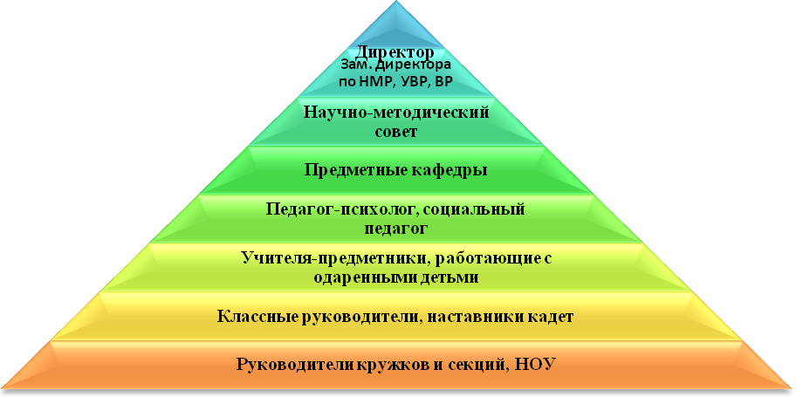

Рисунок 10. Модель деятельности административного персонала.

1.Права и функции директора:
• общее руководство разработкой и реализацией проекта; • обеспечение реализации проекта: организация, координация, контроль

2. Функции зам. директора по НМР, УВР и ВР:
• определение приоритетных направлений просветительско-образовательной работы; • корректировка составляющих элементов проекта; • анализ и обобщение результатов реализации проекта; • регулирование и коррекция образовательных процессов, связанных с реализацией проекта; • организация проведения семинаров по проблемам работы с одаренными детьми; • разработка индивидуальных образовательных программ для одаренных детей.

3. Функции методического совета:
• подготовка методических рекомендаций для работы с одаренными детьми; • определение критериев эффективности реализации проекта; • разработка и апробация новых педагогических технологий в работе с одаренными детьми; • координация действий учителей, работающих с одаренными детьми.

4. Функции предметных кафедр:
• разработка методических рекомендаций по работе с одаренными детьми по предмету; • разработка диагностического инструментария для успешной реализации проекта; • подбор заданий повышенного уровня сложности для одаренных детей; • обобщение и систематизация результатов деятельности педагогов; • обобщение результатов научно-исследовательской деятельности учащихся.
5.Функции практического психолога, работающего с одаренными детьми:
• психодиагностика одаренных детей;
•психологическое сопровождение и поддержка детей, обучающихся по программам повышенной сложности;
• психологическая экспертиза, психологический мониторинг и сопровождение авторских и инновационных учебных программ, образовательных технологий, применяемых при работе с одаренными детьми; • участие в проектировании и реализации образовательной среды, способствующей раскрытию творческих способностей учащихся;
• психологическая подготовка педагогов и администрации, работающих с одаренными детьми, и т.д.

6. Функции учителей, работающих с одаренными детьми:
• организация и проведение занятий с одаренными детьми;
• разработка, корректировка, усовершенствование программ для работы с одаренными детьми; • организация индивидуальной работы с одаренными детьми; • подготовка учащихся к олимпиадам, конференциям, конкурсам различных уровней; • организация и контроль ЗУН одаренных детей, выполнение программ; • обобщение и систематизация материалов и результатов работы с одаренными детьми; •творческие отчеты по предмету в рамках реализации проекта; •подготовка материалов, методических рекомендаций по организации работы с одаренными детьми.
7.Функции классных руководителей, наставников кадет:
• выявление детей с общей одарённостью; • оформление в дневниках классных руководителей сводной таблицы по видам одарённости детей, используя данные своих диагностик и наблюдений, педагога –психолога, учителей-предметников, руководителей кружков и секций, родителей; • планирование воспитательной работы в классе с учётом реализации одарёнными детьми класса своих способностей; • подготовка отчетов о работе с одаренными детьми; • взаимосвязь с учреждениями дополнительного образования.

8.Функции руководителей кружков и секций:
• выявление одарённых детей; • организация творческих отчётов детей; • предоставление необходимой информации классным руководителям; • консультирование родителей; • подготовка отчетов о работе с одаренными детьми.

Приложение 7

Система мер мотивации, морального и материального стимулирования труда учащегося и учителя

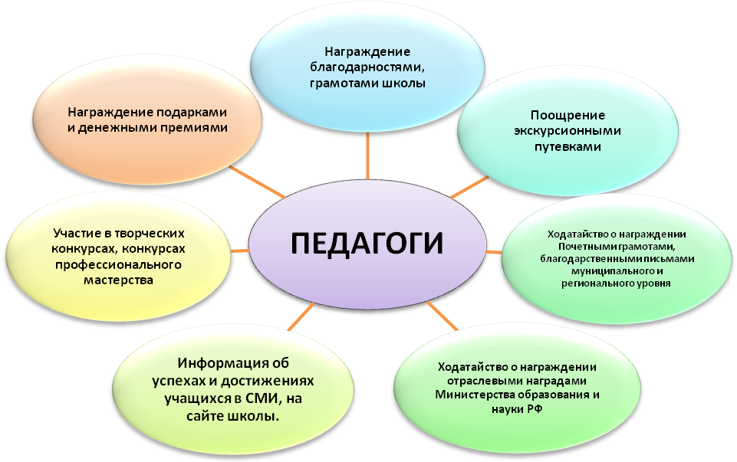
Рисунок 1. Система стимулирования педагогических кадров, работающих с одаренными детьми.

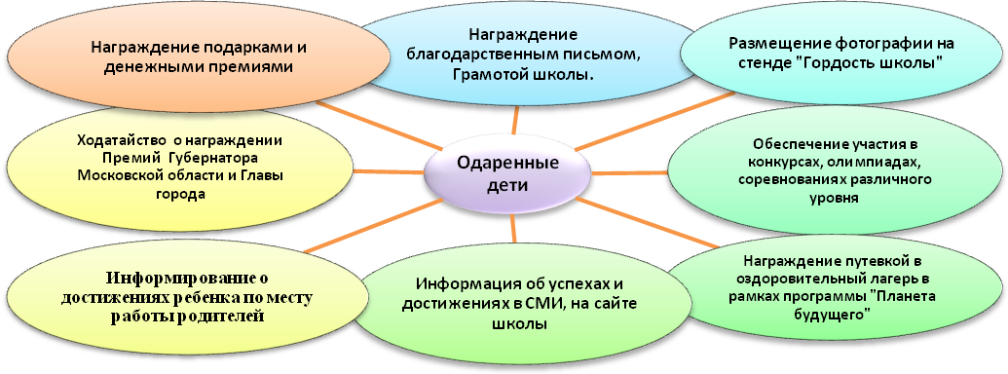

Рисунок 2. Система поощрительных мер для одаренных детей.

Приложение 8

План – график реализации проекта

№ | Мероприятия | Сроки | Ответственные | Предполагаемый результат
1. | Диагностико-организационный этап (2011 – 2012 гг.):
1.1 | Анализ основных результатов подпрограммы школы «Одаренные дети» (2006-2011 г.г.) | Июнь-август 2011 г. | Зам.директора по НМР, УВР, ВР | Аналитическая справка
1.2 | Определение целей и задач, содержания работы с высокомотивированными учащимися. | Июнь-август 2011 г. | Зам.директора по НМР, зав. кафедрами | Планирование работы ОУ в новом учебном году
1.3. | Разработка моделей и механизмов системы поиска, целенаправленного выявления, поддержки и сопровождения одаренных детей. | Сентябрь 2011 г. | Директор, зам.директора по УВР, НМР | Эффективные модели и механизмы системы поиска, целенаправленного выявления, поддержки и сопровождения одаренных детей
1.4 | Отбор образовательных технологий, позволяющих реализовать потенциальные способности одаренных детей | Сентябрь 2011 г. | Зам. директора по УВР, психолог | Заседания предметных кафедр
1.5 | Изучение методики по организации учебной деятельности учителей на уроках по отработке форм и методов, способствующих развитию интеллектуальных и исследовательских умений учащихся. | В течение 2011-2012 уч. года | Зам.директора по УВР, НМР | Составление рекомендаций для обсуждения на заседаниях предметных кафедр, анализ и выработка единых требований для работы с высокомотивированными учащимися
1.6 | Изучение методики работы учителей-предметников по подготовке проектных и исследовательских работ учащихся для представления на конкурсах разных уровней. | В течение 2011-2012 уч. года | Зам.директора по НМР, зав. кафедрами | Заседания предметных кафедр
1.7 | Изучение эффективности применения и внедрения новых технологий на уроках и во внеклассной деятельности | В течение 2011-2012 уч. года | Зам.директора по УВР, НМР | Создание условий для повышения квалификации педагогов, организации обобщения передового опыта в ОУ
1.8 | Изучение новых подходов к содержанию образования (посещение курсов ПК, участие в семинарах, круглых столах, конференциях) | В течение 2011-2012 уч. года | Зам.директора по НМР, зав. кафедрами, педагоги | Изучение новых технологий, методические разработки сценариев уроков и занятий
1.9 | Проведение совещания с учителями для определения направлений работы с целью повышения учебной мотивации и создания ситуации успешности у учащихся | Один раз в полугодие | Зав. кафедрами, зам.директора по НМР | Заседание МС, совещание при завуче
1.10 | Совершенствование работы школьной библиотеки с целью формирования банка методической и предметной литературы для организации работы с одаренными учащимися | В течение 2011-2012 уч. года | Зам.директора по УВР, НМР, библиотекарь | Оформление каталога научно-методической литературы
1.11 | Анализ заболеваемости учащихся и выявление причин | В течение 2011-2012 уч. года | Мед.работники | Карта здоровья
1.12 | Изучение факторов создания здоровьясберегающей среды с целью рациональной организации учебной деятельности и снижение перегрузок учащихся | В течение 2011-2012 уч. года | Зам.директора по ВР, УВР,НМР, мед.работники | Рекомендации для педагогов
1.13 | Изучение социального заказа родителей одаренных учащихся | В течение 2010-2011 уч. года | Директор, классные руководители, наставники кадет | Составление плана работы с родительской общественностью
1.14 | Создание системы диагностики развития одаренности детей в процессе реализации проекта. | В течение 2012-2013 уч. года | Зам. директора по НМР, психолог
1.15 | Психолого-педагогическое исследование обучающихся школы с целью выявления типов одаренных детей, анализ информации об одаренных детях и условиях их обучения и развития. | Сентябрь, январь, май | Психолог | Составление диаграмм, рекомендаций для педагогов
1.16 | Анализ диагностики и мониторинг компетенций высокомотивированных учащихся с составлением индивидуальных карт по развитию их способностей и талантов | Каждый триместр и по итогам учебного года | Зам.директора по НМР, УВР, классные руководители , наставники кадет, учителя - предметники | Составление сравнительных таблиц и диаграмм
1.17 | Пополнение и обновление банка данных «Одаренные дети», банка образовательных программ, методических материалов, диагностических методик | Каждый триместр и по итогам учебного года | Зам.директора по НМР, УВР, классные руководители , наставники кадет, учителя - предметники | Банк данных «Одаренные дети», банк образовательных программ, методических материалов, диагностических методик
2. | Организационно-практический этап (2012-2013 гг.):
2.1 | Расширение сети предпрофильного и профильного образования (элективные куры, факультативы) | Август-сентябрь  2012 г. | Директор, зам.директора по УВР | Обеспечение условий развития способностей учащихся на программном уровне
2.2 | Планирование системы интеграции основного и дополнительного образования как условия полноценного личностного развития ученика | Август-сентябрь  2012 г. | Зам.директора по НМР, УВР,ВР | Составление комплексного планирования с учетом интеграции основного и ДО
2.3 | Обеспечение психолого-педагогического сопровождения учебного процесса | Сентябрь-октябрь | Зав. кафедрами, психолог | Заседание МС, заседания предметных кафедр
2.4 | Развитие содержания и качества образования путем введения углубленного изучения отдельных предметов (дополнительные платные курсы) | В течение 2012 года | Директор, зам.директора по УВР, НМР | Освоение педагогами и учащимися новых предметных содержаний
2.5 | Отбор и отслеживание динамики  интеллектуальных и творческих показателей каждого ребенка. | В течение 2012-2013 уч. года | Учителя-предметники, зав. кафедрами, психолог, зам. директора по УВР | Положительная динамика  интеллектуальных и творческих показателей каждого ребенка
2.6 | Психологическое обеспечение образовательных программ | В течение 2012-2013 уч. года | Психолог | Развитие социально-психологических компетентности и культуры учащихся, родителей, педагогов
2.7 | Организация систематической профессиональной подготовки педагогических кадров | В течение 2012-2013 уч. года | Зам.директора по НМР, зав. кафедрами | Совершенствование профессионального мастерства педагогов, организация педагогического роста, внедрение инновационных технологий деятельности
2.8 | Методическая помощь в реализации программ, обмен опытом и совершенствование профессионального мастерства педагогов; | В течение 2012-2013 уч. года | Зам.директора по НМР, УВР | Заседание педагогического совета, МС, предметных кафедр
2.9 | Деятельность творческих групп учителей | В течение 2012-2013 уч. года | Зам.директора по НМР, зав. кафедрами, НМС | Подготовка и проведение педагогических советов, семинаров и конференций, открытых уроков по новым технологиям
2.10 | Отработка педагогических технологий для индивидуальной и групповой работы с одаренными детьми; | В течение 2012-2013 уч. года | Учителя-предметники, руководители кружков, секций, НОУ | Развитие технологий  работы с одаренными детьми
2.11 | Создание психологических условий для преодоления трудностей в учебе и формирования комфортности обучения и развития учащихся в ОУ | В течение 2012-2013 уч. года | Администрация, психолог | Программа работы психологов с мотивированными учащимися
2.12 | Оказание содействия учащимся в решении актуальных задач развития, обучения и социализации | В течение 2012-2013 уч. года | Психолог, учителя-предметники | Эффективные пути решения задач развития и затруднения учащихся
2.13 | Организация индивидуальных планов и консультаций для одаренных учащихся | Август-сентябрь | Учителя-предметники | План работы с одаренными учащимися
2.14 | Созданий условий для индивидуальной работы с одаренными учащимися | В течение 2012-2013 уч. года | Зам.директора по УВР, НМР, учителя-предметники | Заседания кафедр
2.15 | Работа по индивидуальным картам-маршрутам развития склонностей (способностей, талантов) обучающихся | В течение 2012-2013 уч. года | Зам.директора по УВР, НМР, учителя-предметники | Развитие форм работы с одаренными детьми.
2.16 | Создание условий для проектно-исследовательской деятельности учащихся совместно с педагогами (НОУ) | Сентябрь-апрель | Зам.директора по НМР, учителя-предметники | Пополнение банка исследовательских тем НОУ, проведение индивидуальных консультаций для учащихся, участие в конференциях разного уровня
2.17 | Участие обучающихся в олимпиадах, научно- практических конференциях, конкурсах различного уровня (муниципального, регионального, федерального, в том числе дистанционных). | Ежегодно | Учителя-предметники, зав. кафедрами | Рост количества учащихся, участвующих во Всероссийской олимпиаде школьников, дистанционных олимпиадах, конкурсах, соревнованиях разного уровня.
2.18 | Формирование положительного мира увлечений и интересов | Ежегодно | МО классных руководителей и наставников кадет, зам.директора по ВР | Участие в деятельности кружков по интересам, развитие системы дополнительного образования
2.19 | Планирование и проведение профилактической работы против вредных привычек | Ежегодно | Зам.директора по ВР | Сохранение показателей состояния здоровья школьников.
2.20 | Осуществление контроля за выполнением норм СанПиН | В течение 2012-2013 уч. года | Директор, зам.директора по АХЧ, по УВР, учителя | Создание условий организации УВП, предупреждение заболеваний
2.21 | Осуществление совместной работы педколлектива школы и родителей по созданию условий успешности обучения одаренных учащихся | Ежегодно | Директор, зам.директора по ВР, УВР,НМР, классные руководители, члены родительского комитета | Участие в общешкольных и городских мероприятиях
2.22 | Осуществление взаимодействия родителей и учащихся с целью развития творческих и интеллектуальных способностей в ходе участия в системе ДО, внеурочной деятельности | Ежегодно | Директор, зам.директора по ВР, УВР,НМР, классные руководители, члены родительского комитета | Организация и поведение совместных мероприятий
2.23 | Оздоровление одаренных детей в домах отдыха, профилакториях в рамках программы «Планета будущего». | В период летних каникул | Зам.директора по НМР | Улучшение здоровья одаренных детей
2.24 | Консультативная и просветительская работа среди обучающихся, родителей, педагогов | Ежегодно | Классные руководители,  психолог | Повышение
3. | Рефлексивно-обобщающий этап (2012-2013 гг.)
3.1 | Сравнительный анализ и обобщение результатов развития одаренных детей. | Январь-март 2013 г. | Зам.директора по НМР, УВР, ВР, педагоги | Аналитическая справка
3.2 | Анализ и обобщение инновационного опыта педагогов в работе с одаренными детьми | Январь-март 2013 г | Зам.директора по НМР, УВР, ВР, педагоги | Аналитическая справка, рекомендации по работе с одаренными детьми
3.3 | Обобщение опыта психолого-педагогического сопровождения одаренных детей | Январь-март 2013 г | Зам.директора по НМР, педагог-психолог | Аналитическая справка
3.4 | Определение проблем, возникших в ходе реализации проекта, пути их преодоления. | Январь-март 2013 г | Зам.директора по НМР, УВР, ВР, педагоги | Аналитическая справка
3.5 | Разработка рекомендаций по созданию системы психолого-педагогического сопровождения обучающихся. | Апрель 2013 г. | Директор, зам.директора по НМР, УВР, ВР, педагоги | Рекомендации по созданию системы психолого-педагогического сопровождения высокомотивированных детей
3.6 | Проведение круглых столов и мастер-классов для педагогов, социальных педагогов, педагогов-психологов, педагогов дополнительного образования школ города. | В течение 2012-2013 уч. года | Директор, зам.директора по НМР, УВР, ВР, педагоги | Распространение опыта работы с одаренными детьми
3.7 | Методические семинары для педагогов города, участие в конференциях, подготовка и издание методического пособия по результатам работы. | В течение 2012-2013 уч. года | Директор, зам.директора по НМР, УВР, ВР, педагоги | Сборник методических рекомендаций по работе с одаренными детьми
3.8 | Разработка перспективного плана дальнейшей работы в этом направлении. | Июнь-август 2013 г. | Зам.директора по НМР, УВР, ВР | Перспективный план работы с одаренными детьми

Приложение 9


Показатели количественного участия учащихся МОУ «СОШ№18 с УИОП» в олимпиадном движении

Показатели | 2008-09  учебный год |  | 2009-10  учебный год |  | 2010-11  учебный год
Количество участников олимпиад по общеобразовательным предметам:
- школьного уровня | 325 | 44% | 684 | 96% | 542 | 74%
- муниципального уровня | 50 | 7% | 57 | 8% | 155 | 21%
- регионального уровня | 5 | 0,7% | 14 | 2% | 11 | 1,5
Итого: | 397 | 54% | 755 | 98% | 708 | 97%
Количество победителей и призеров олимпиад по общеобразовательным предметам, из них:
- школьного уровня | 128 | 18% | 219 | 31% | 155 | 21%
- муниципального уровня | 36 | 5% | 42 | 6% | 58 | 8%
- регионального уровня | 3 | 0,4 % | 7 | 1% | 2 | 0,3
Итого: | 181 | 25% | 267 | 38% | 215 | 29%

Показатели количественного участия в Международных интерактивных играх (2011 г.)
  КОЛОСОК |  | ЗУБРЁНОК   |  |   КЕНГУРУ |  |   РУССКИЙ МЕДВЕЖОНОК |  | BRITISH BULLDOG  
УЧАСТИЕ в МЕЖДУНАРОДНЫХ ИНТЕРАКТИВНЫХ КОНКУРСАХ
биология,  география,  химия,  экология,  астрономия |  | физика |  | математика |  | русский язык |  | английский язык
Участники (% от общего количества обучаемых)
5-11 классы |  | 6-11 классы |  | 5-10 классы |  | 5-11 классы |  | 5-11 классы
67 | 9% | 74 | 10% | 90 | 12% | 128 | (16%) | 98 | 12%


ИТОГИ участия школьников
в НПК «ТВОРЧЕСТВО»
(1999-2010 учебные годы)

Секция | Количество  докладов | Количество  участников
- БИОЛОГИЯ | 151 | 160
- ГЕОГРАФИЯ | 91 | 97
- ИКТ | 80 | 83
- ИНОСТРАННЫЕ ЯЗЫКИ | 270 | 298
- ИСТОРИЯ | 89 | 120
- МАТЕМАТИКА | 246 | 258
- ФИЛОЛОГИЯ | 190 | 221
- ФИЗИКА | 136 | 156
- ХИМИЯ | 126 | 139
- ТЕХНОЛОГИЯ | 75 | 82
ИТОГО | 1454 | 1526

Занятость учащихся по программам дополнительного образования

 | Учебный год | Кол-во учащихся | На базе ОУ
 | Учебный год | Кол-во учащихся | человек | % к общему числу
Учащиеся, занимающиеся по программам дополнительного образования | 2009-2010 | 735 | 445 | 60,55%
 | 2010-2011 | 731 | 497 | 68%
 | 2011-2012 | 789 | 544 | 69%

Занятость учащихся кружковой работой на базе школы по направлениям

№ п/п | Наименование | Число  кружков | Число обучающихся
№ п/п | Наименование | Число  кружков | Человек | %
1 | Технические кружки | 1 | 18 | 0,02
2 | Эколого-биологические кружки | 3 | 108 | 14
3 | Краеведческие кружки | 2 | 36 | 0,04
4 | Спортивные кружки | 12 | 530 | 67
5 | Кружки художественного творчества | 8 | 190 | 24
6 | Патриотической направленности | 4 | 156 | 20
7 | ЮИД | 2 | 40 | 0,05

